Dobrý den,

chtěli bychom vyměnit tři velká neotevírací okna, dvoje dveře a jedno menší okno (viz přiložené obrázky).

Jde nám o:

* výměnu bílého plastu za hnědý plast (pokud možno stejný jako je na balkonových dveřích)
* výměnu dvojskla za trojsklo
* místo neotevíracích oken by mělo jít o normální otevírací okna (s tím, že by dole byla pevná část, resp. necháme si od vás poradit)
* okna jsou na jih, takže k nim potřebujeme venkovní zastínění (zřejmě nějakou roletu, opět si necháme poradit)

**Obrázky:**

Čelní pohled – jsou vidět hnědé balkonové dveře, které jsou od firmy okna.eu, normální okno vedle něj bychom chtěli vyměnit hlavně z toho důvodu, aby to bylo stejné.  
Pod balkonem jsou dvě z pevných oken, které bychom chtěli vyměnit za otevírací, spodní část může být pevná. Vpravo je vidět část dveří na terasu (viz následující obrázek)

Rozměry:   
okno v patře – š 149, v 158   
pevná okna – š 149, v 249

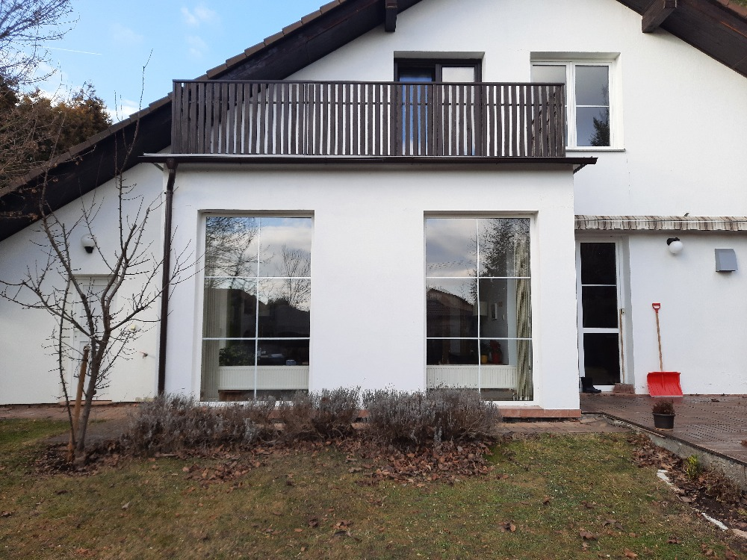

Pohled z terasy – jsou vidět dvoje dveře, které bychom chtěli vyměnit. Ideálně za stejný typ, jaký nám dodávala firma okna.eu na balón, tj. s možností větrání.

Rozměry:   
dveře do pokoje – š 116, v 249   
dveře do kuchyně – š 149, v 249

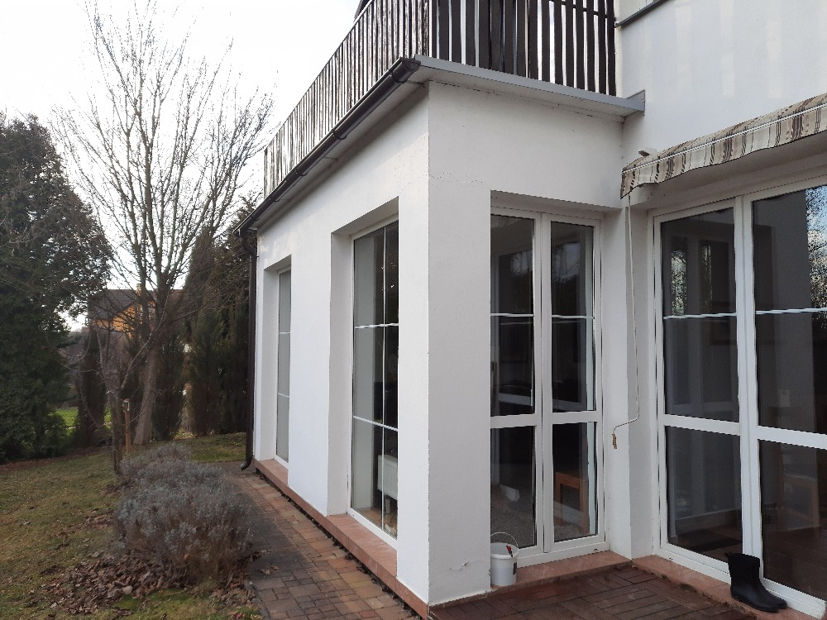

Pohled z druhé strany – je vidět třetí z pevných oken, které chceme vyměnit za otevírací okno s případnou pevnou spodní částí (stejný typ jaký bude na čelní stěně). Dveře do dílny necháme zřejmě bílé.

Rozměry:   
pevné okno do pokoje – š 116, v 249

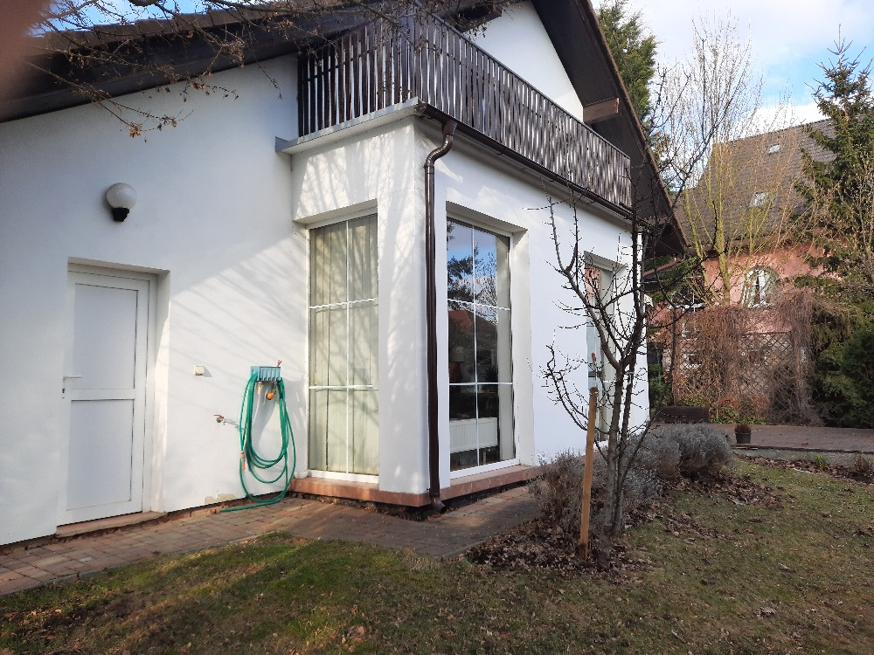

**Barva plastu:**

Barva balkonové dveří od firmy okna.eu měla název int/ext: Schkobrown 8875.05-167, nyní tuto barvu nazývají int/ext. Palisandr 8875.05.

**Poznámka:**

Okna a rolety od firmy okna.eu by nám v podstatě vyhovovaly, ale firma není schopna zajistit elektrikáře, který by připravil přívod elektřiny k venkovním roletám.  
Přívod je možné udělat od vnitřní zásuvky, nebo od venkovní zásuvky, která je vedle dílny. Ovládání rolet může být dálkové.

Jinými slovy:   
Hlavním důvodem, proč hledáme jiného dodavatele, je dodávka „na klíč“, tj. dodavatel se musí postarat o okna, jejich výměnu, likvidaci starých oken, zajištění elektřiny pro rolety a dodání a instalaci rolet.